W ramach „Spotkań z muzyką” we wtorek 28 stycznia gościliśmy w naszej szkole wyjątkowych artystów: skrzypaczkę p. Joannę Okoń
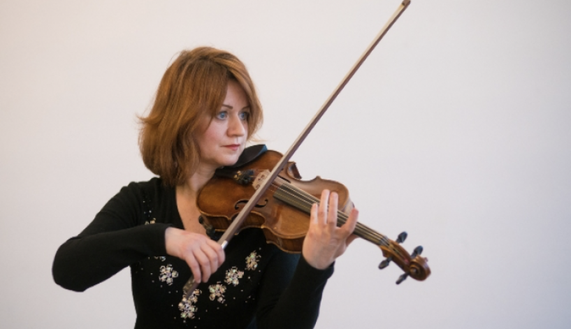
i gitarzystę p. Mateusza Kowalskiego.
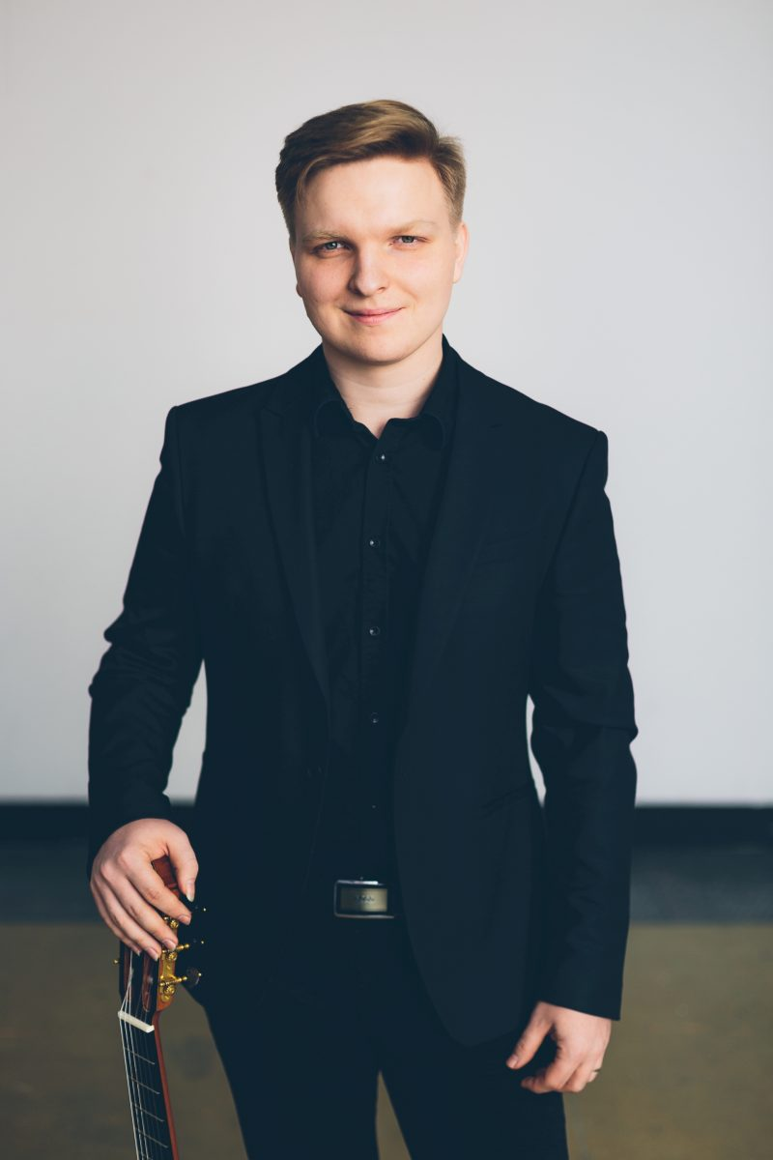
Pani Joanna Okoń jest absolwentką Akademii Muzycznej im. Fryderyka Chopina w Warszawie. Rzemiosło artystyczne doskonaliła również u prof. Jana Staniendy, prof. Konstantego Andrzeja Kulki i prof. Mariny Jaszwili z Moskwy. Jest laureatką wielu konkursów, współpracowała i współpracuje z renomowanymi zespołami i orkiestrami np. Warszawscy Soliści Concerto Avenna, Sinfonia Varsovia, jest również pedagogiem w Zespole Państwowych Szkól Muzycznych nr 1 w Warszawie. Ważne miejsce w działalności artystki zajmują koncerty edukacyjne organizowane przez Filharmonię Narodową.
Pan Mateusz Kowalski choć jest bardzo młodym artystą, ma na swoim koncie wiele prestiżowych nagród. Jest laureatem 1 miejsc w festiwalach i konkursach: International Guitar Festival RUST w Austrii , Międzynarodowy Konkurs Gitarowy w Antony w Paryżu , Międzynarodowy Konkurs Gitarowy im. Czesława Droździewicza w Krynicy-Zdroju (dwukrotnie), Ogólnopolski Konkurs Gitarowy w Zakopanem , Międzynarodowy Konkurs Gitarowy w Nordhorn w Niemczech, Międzynarodowy Konkurs Gitarowy w Olsztynie (dwukrotnie), Międzynarodowy Konkurs Gitarowy w Elche w Hiszpanii, XIV Międzynarodowy Festiwal i Konkurs Gitarowy w Trzęsaczu.

Tematem koncertu były „Strunowe fantazje”. Dowiedzieliśmy się, że skrzypce i gitara były ulubionymi instrumentami Niccolo Paganiniego. Podziwialiśmy wirtuozowską grę artystów i z uwagą słuchaliśmy opowieści o ich historii i tajemnicach. Na koncercie były prezentowane kompozycje włoskiego artysty oraz inne duety na skrzypce i gitarę m.in. Czardasz – V. Monti, La Romanesca - F. Sor, Country In E – K. Dębski, S. Rak – Hora, Asturias – I. Albeniz.
O tym, że bardzo nam się podobał koncert świadczyły duże brawa dla artystów.
Do zobaczenie na kolejnym koncercie

